בס"ד
אודהליה ברלין
"שביל של אור"
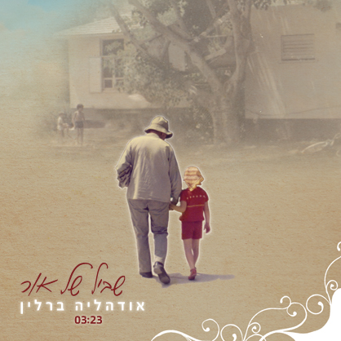

סינגל ראשון מתוך דיסק הבכורה: "שביל של אור"
מילים ולחן: אודהליה ברלין

בשקט בשקט ובלי שאף אחד הרגיש, אודהליה ברלין תופסת להם מקום של כבוד בליבותיהן של נשים רבות המוצאות בהופעות שלה ובמילות השירים שהיא כותבת ביטוי עמוק לרגעי חיים חמקמקים.
מזה שנים היא יוזמת ומופיעה במסגרת אירועים מוזיקליים שונים:
הרכב נשי יוצר שהקימה הופיע במשך 5 שנים בכל רחבי הארץ, מופעים של שירי תפילה ואף הופעות לצידן של מוזיקאיות מהשורה הראשונה כדוגמת מיקה קרני, אתי אנקרי, רונית שחר ועלמה זוהר.

אודהליה ברלין היא פסנתרנית זמרת ויוצרת ירושלמית דתייה.
ביתו של אמן הקלרינט משה (מוסא) ברלין שנחשב לאבי הכליזמרים בארץ ישראל.
משחר ילדותה שמעה סביבה ניגוני כליזמר עממיים וניגונים חסידיים, ובמקביל ספגה במהלך השנים גם השפעות מסגנונות מוזיקליים שונים ולמדה בין השאר אצל אלונה טוראל.

בינואר 2012 יצא לאור דיסק הבכורה של אודהליה "שביל של אור", בדיסק מופיעים שיריה המקוריים, לצד חידוש מרענן ומפתיע לשירו של ביאליק "לא ביום ולא בלילה" ועיבוד עכשווי לפיוט החסידי עתיק "כוכבי בוקר" בו מתארחות אתי אנקרי ומיקה קרני.

המפיק המוסיקלי של הדיסק הוא יונתן כנען - יוצר וזמר תל אביבי.
המפגש המיוחד בין אודהליה ליונתן, בין התכנים המסורתיים והלחנים הניגוניים לבין הפקה עדכנית
ובין תל אביב לירושלים - יוצר מסע מוסיקלי מיוחד במינו.
האלבום החדש כבר בחנויות המובחרות!!!
הופעת ההשקה תתקיים ב-12/3/12 בצוללת הצהובה, ירושלים

לחצו כדי להצטרף לדף הפייסבוק של אודהליה ברלין: https://www.facebook.com/odeleyab

האזנה מהנה!
דורון גיסינגר, מור יוסף תקשורת.
Moryo19@017.net.il נייד: 054-4533743

